**RECORD RECOCDATORUM**

Record Recodatorium es una app web hecha en python y Django, usando SQLite3 para la base de datos y almacenamiento de los mismos, es una app donde autentica el usuario y registra los datos almacenados en el servidor, brindando una experiencia de usuario más segura.

Es una lista de cosas de hacer para fomentar el hábito en las personas, puede llegar a ser una extensión de google chrome pero debido a que en este ciclo está prohibido usar Javascript, queda solo como una webapp.

Índice:

1. Enlaces correspondientes
2. Pantallazos del front con respecto al código
3. Historias de usuario sprint 3
4. Informe retrospectiva
5. **Enlaces correspondientes**

**Github:**

[**https://github.com/herculeskan/Ciclo3**](https://github.com/herculeskan/Ciclo3)

Integrantes:

|  |  |
| --- | --- |
| CARLOS ESTEBAN LARA GIL | [Carloselara034@gmail.com](mailto:Carloselara034@gmail.com) |

Diagrama entidad-relación:

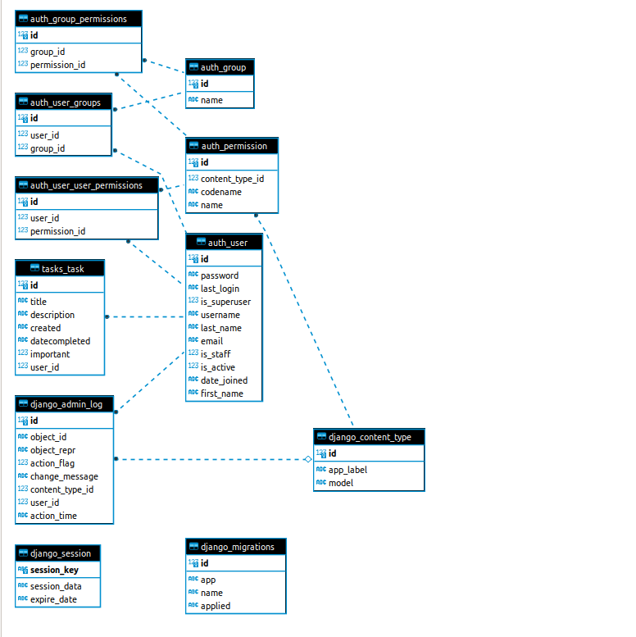

Script de la base de datos

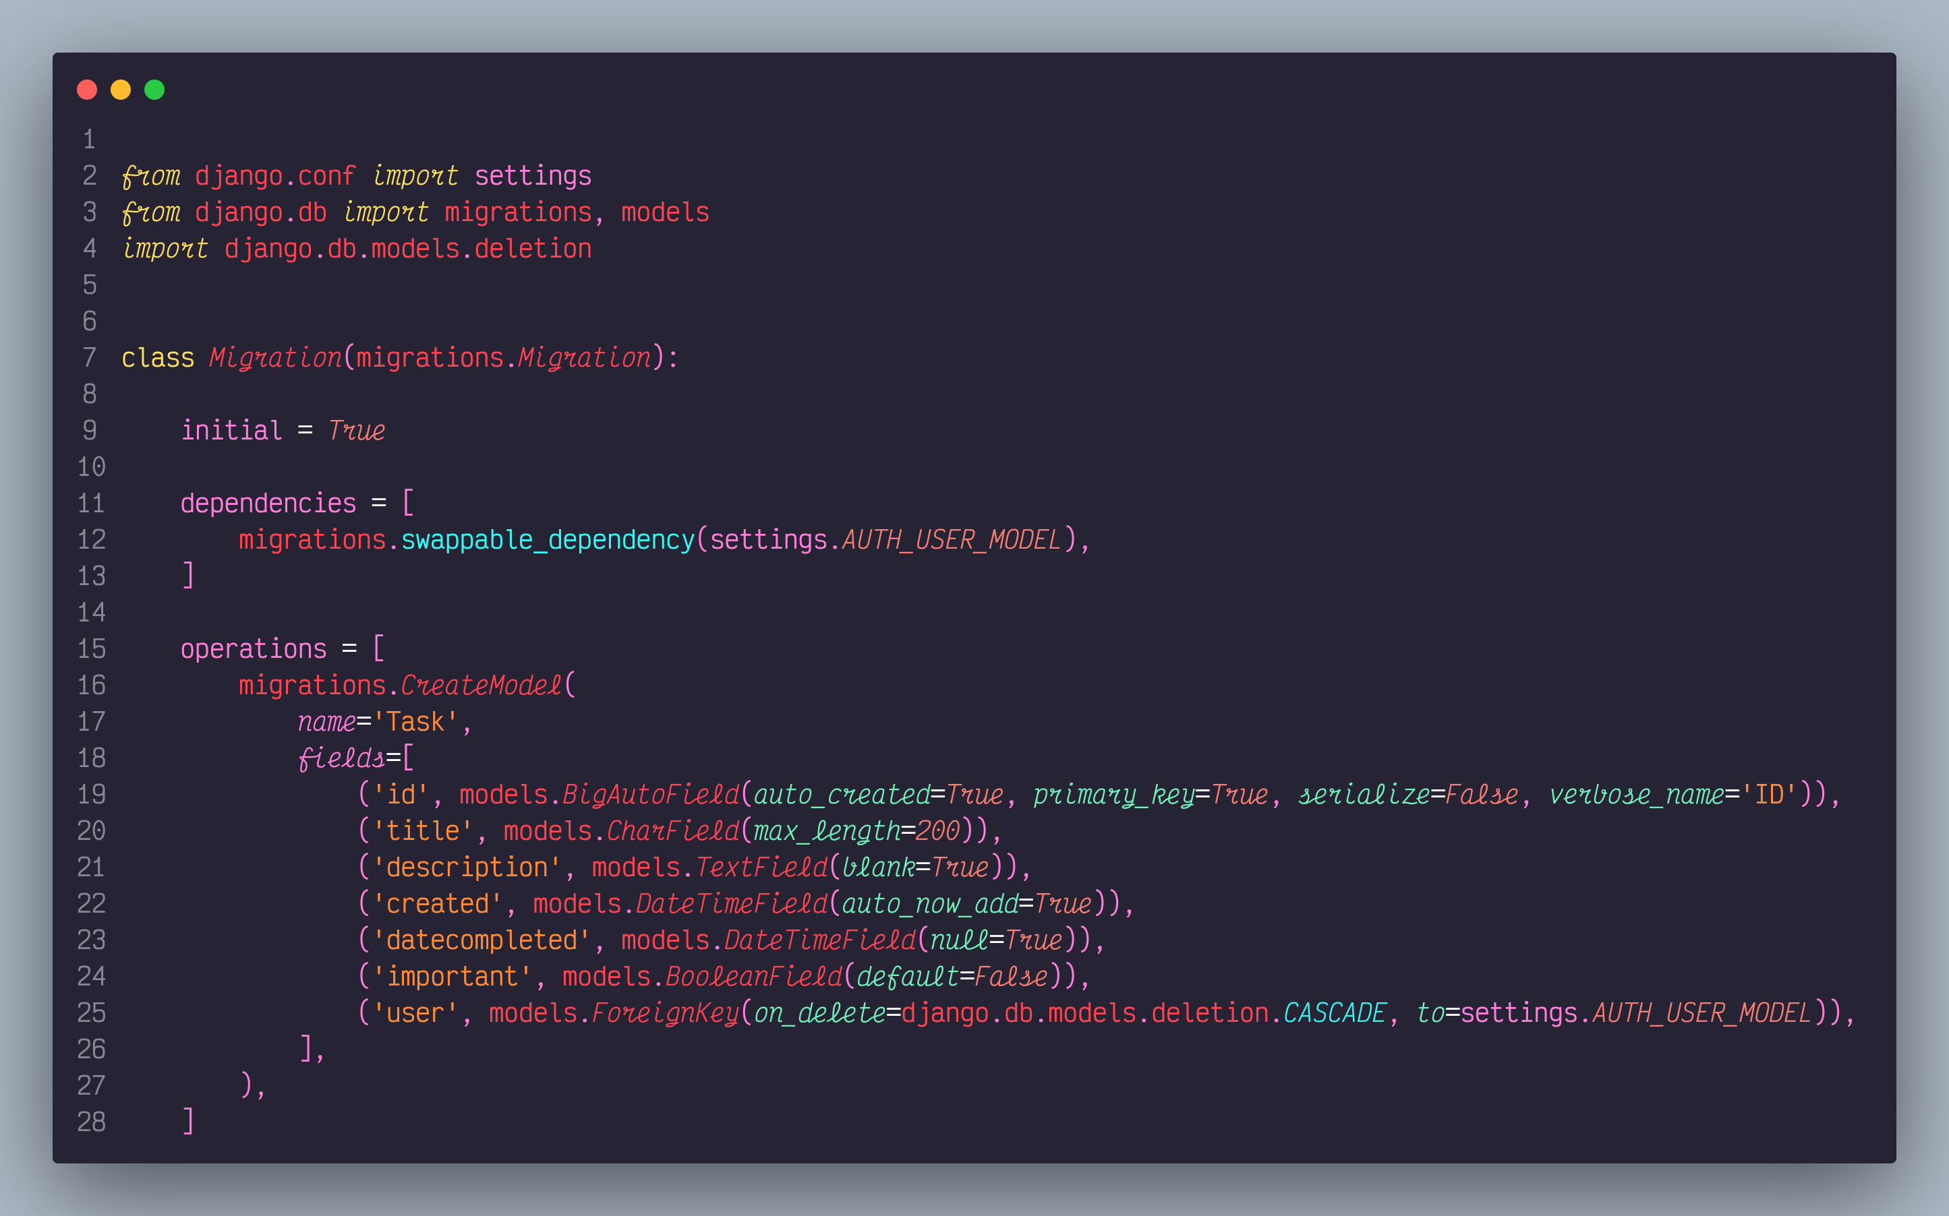

VISTAS HTML Y CSS

base.html

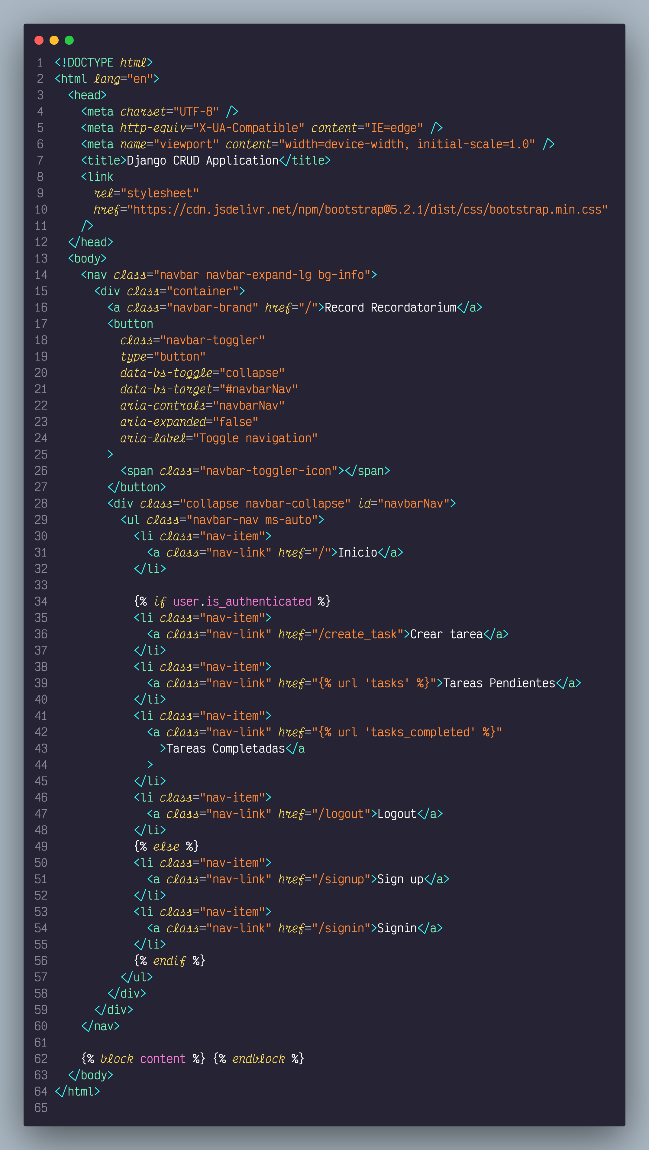

home

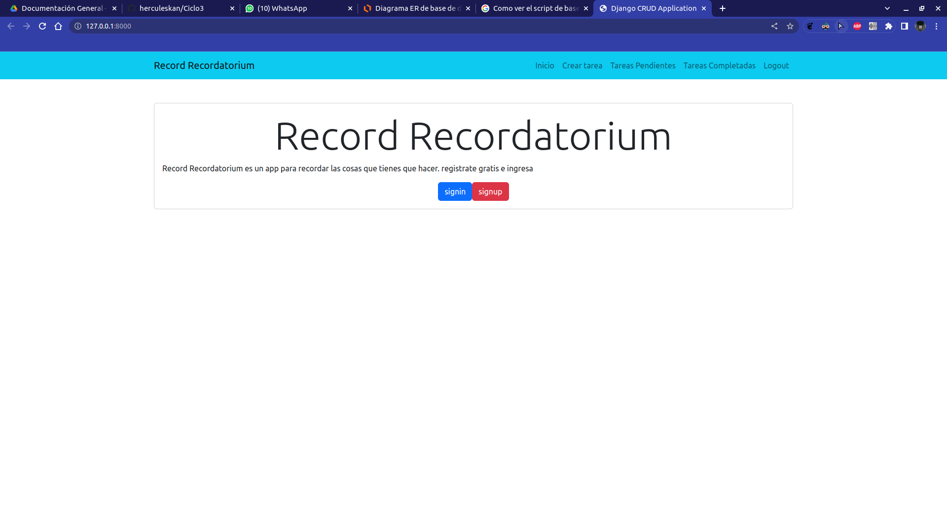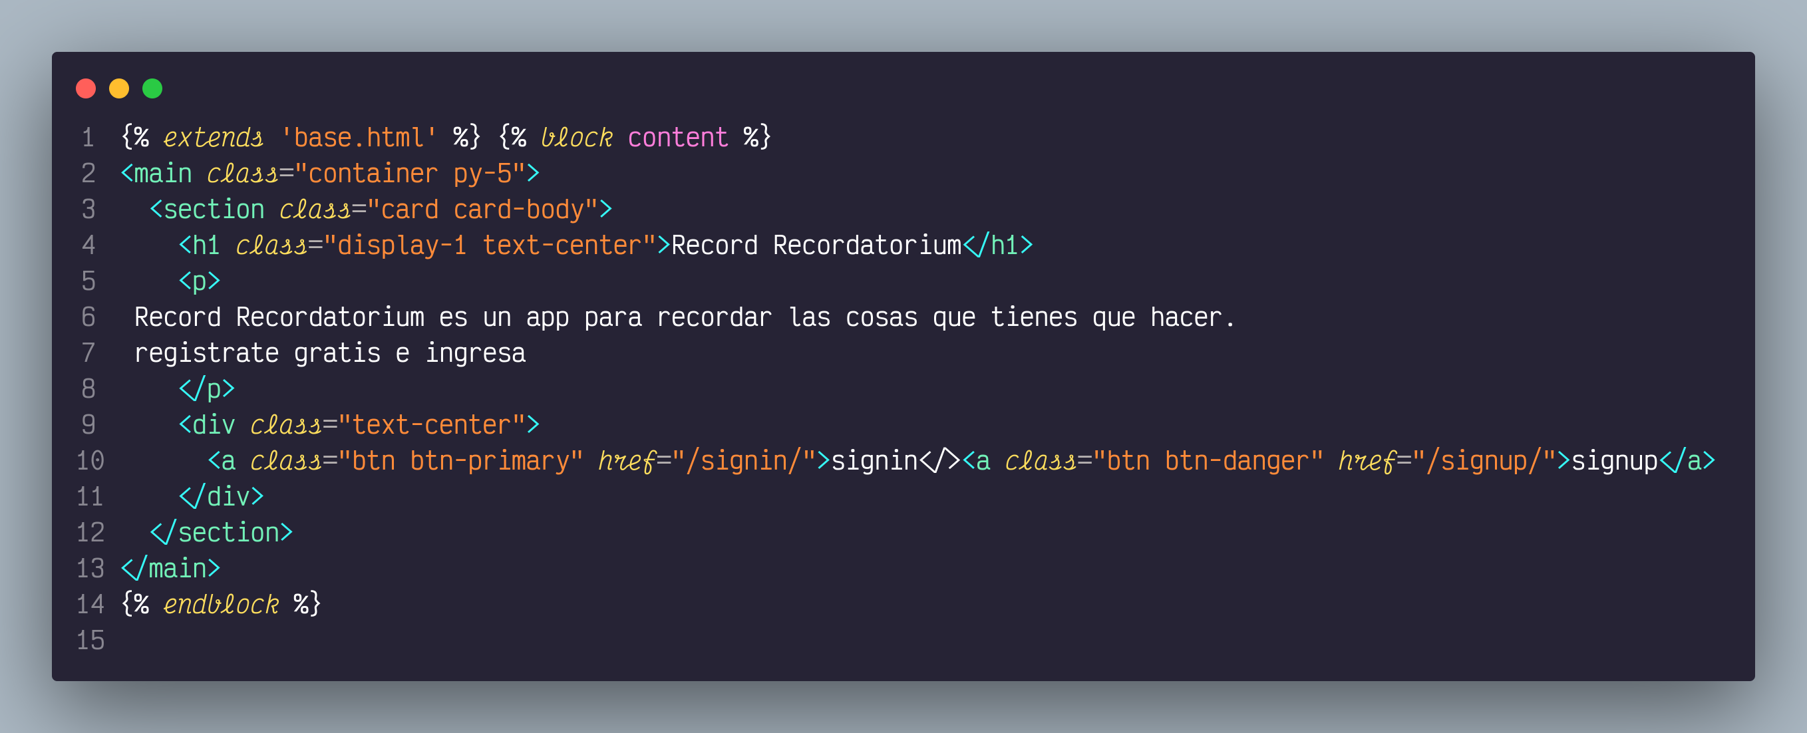

Sign in/signin.html

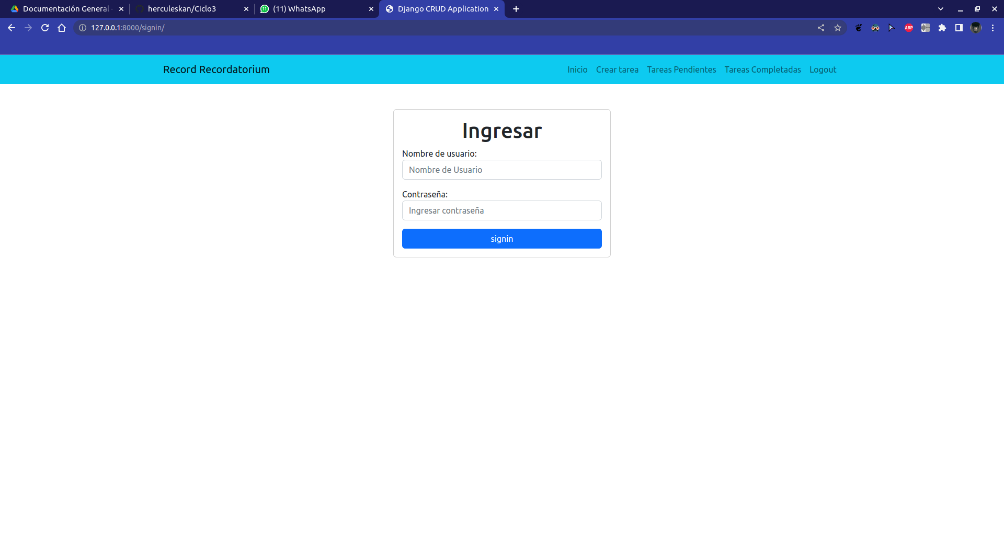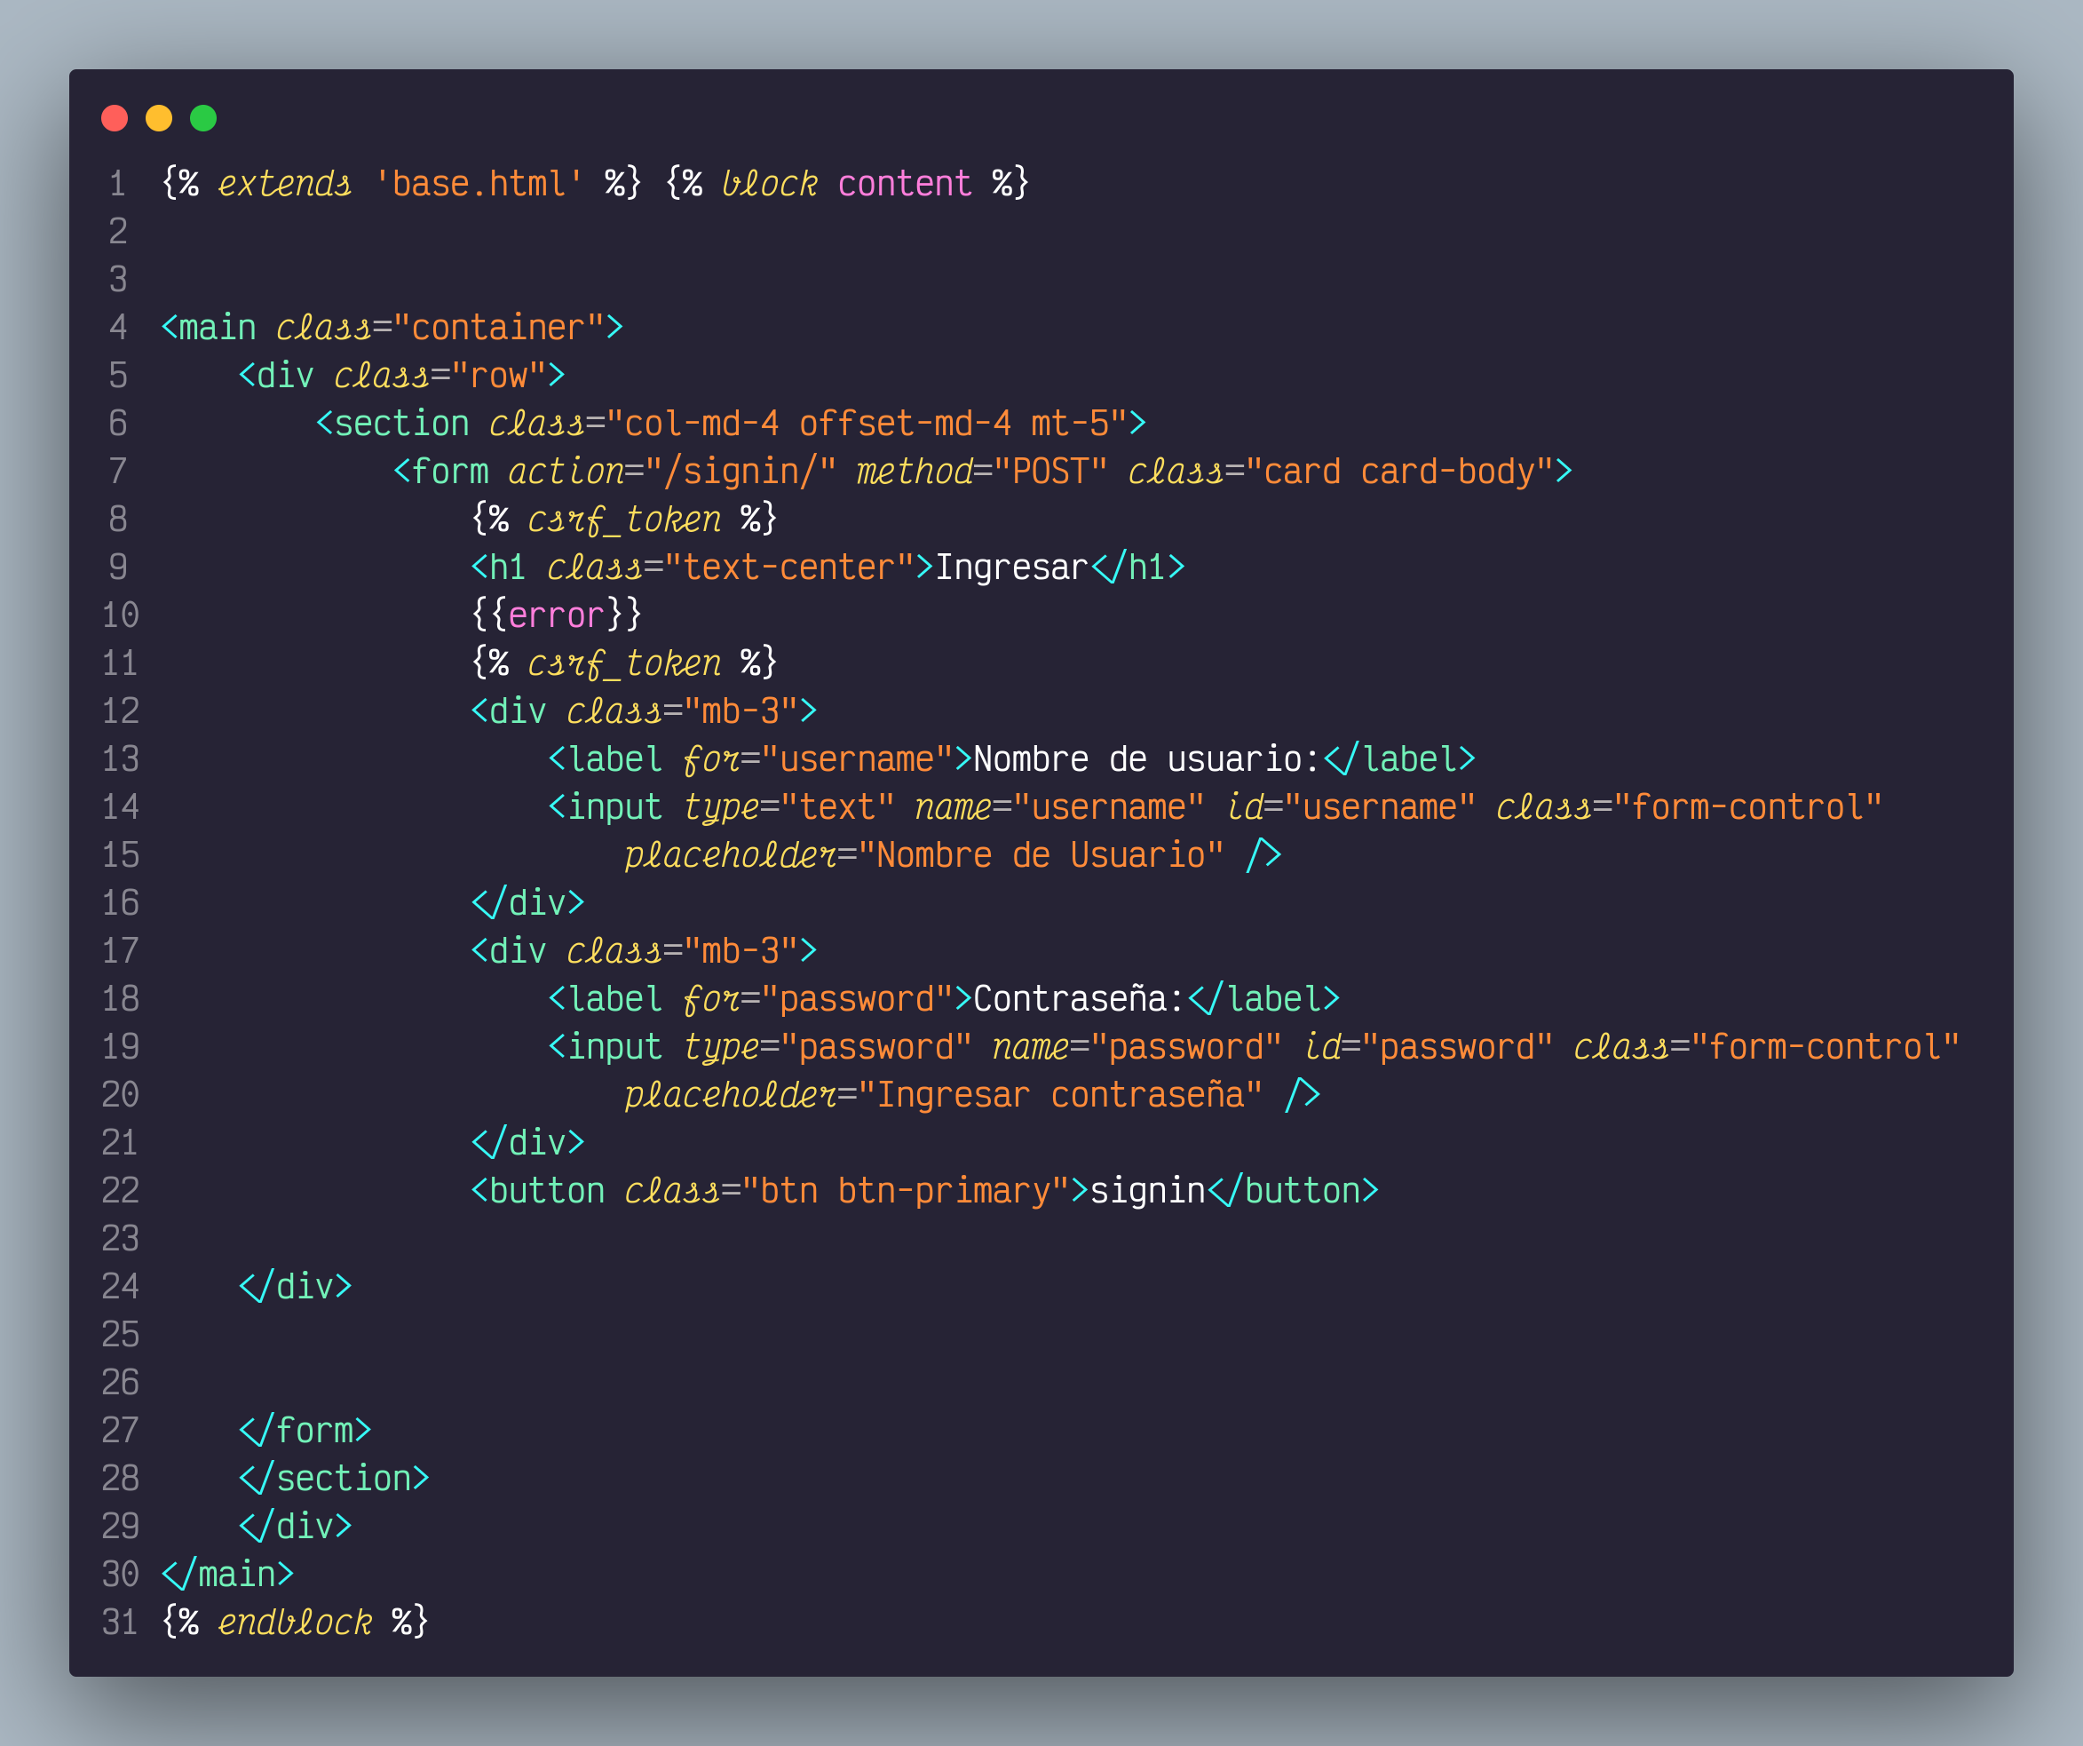

Sign Up/singup.html

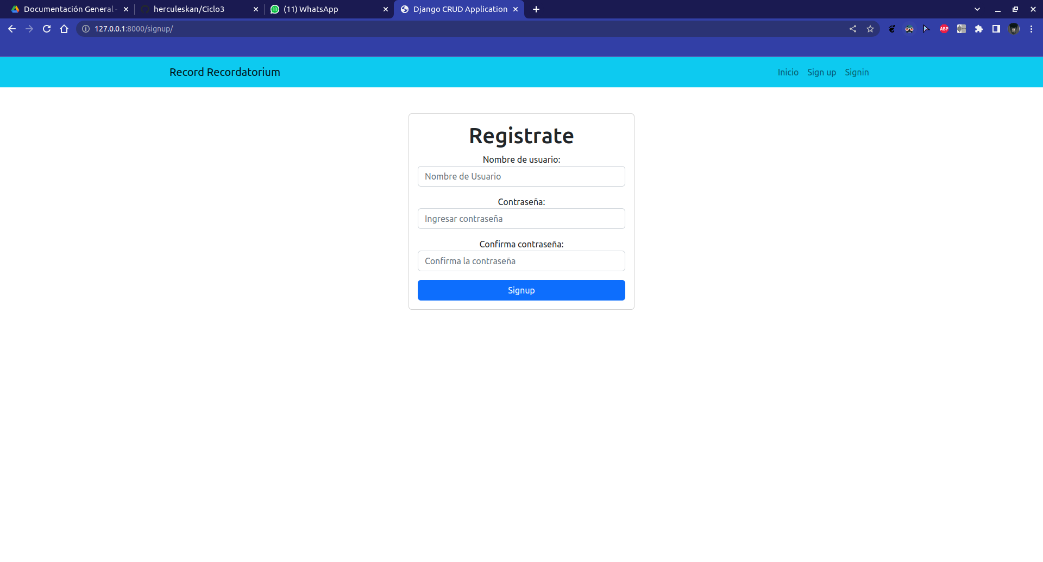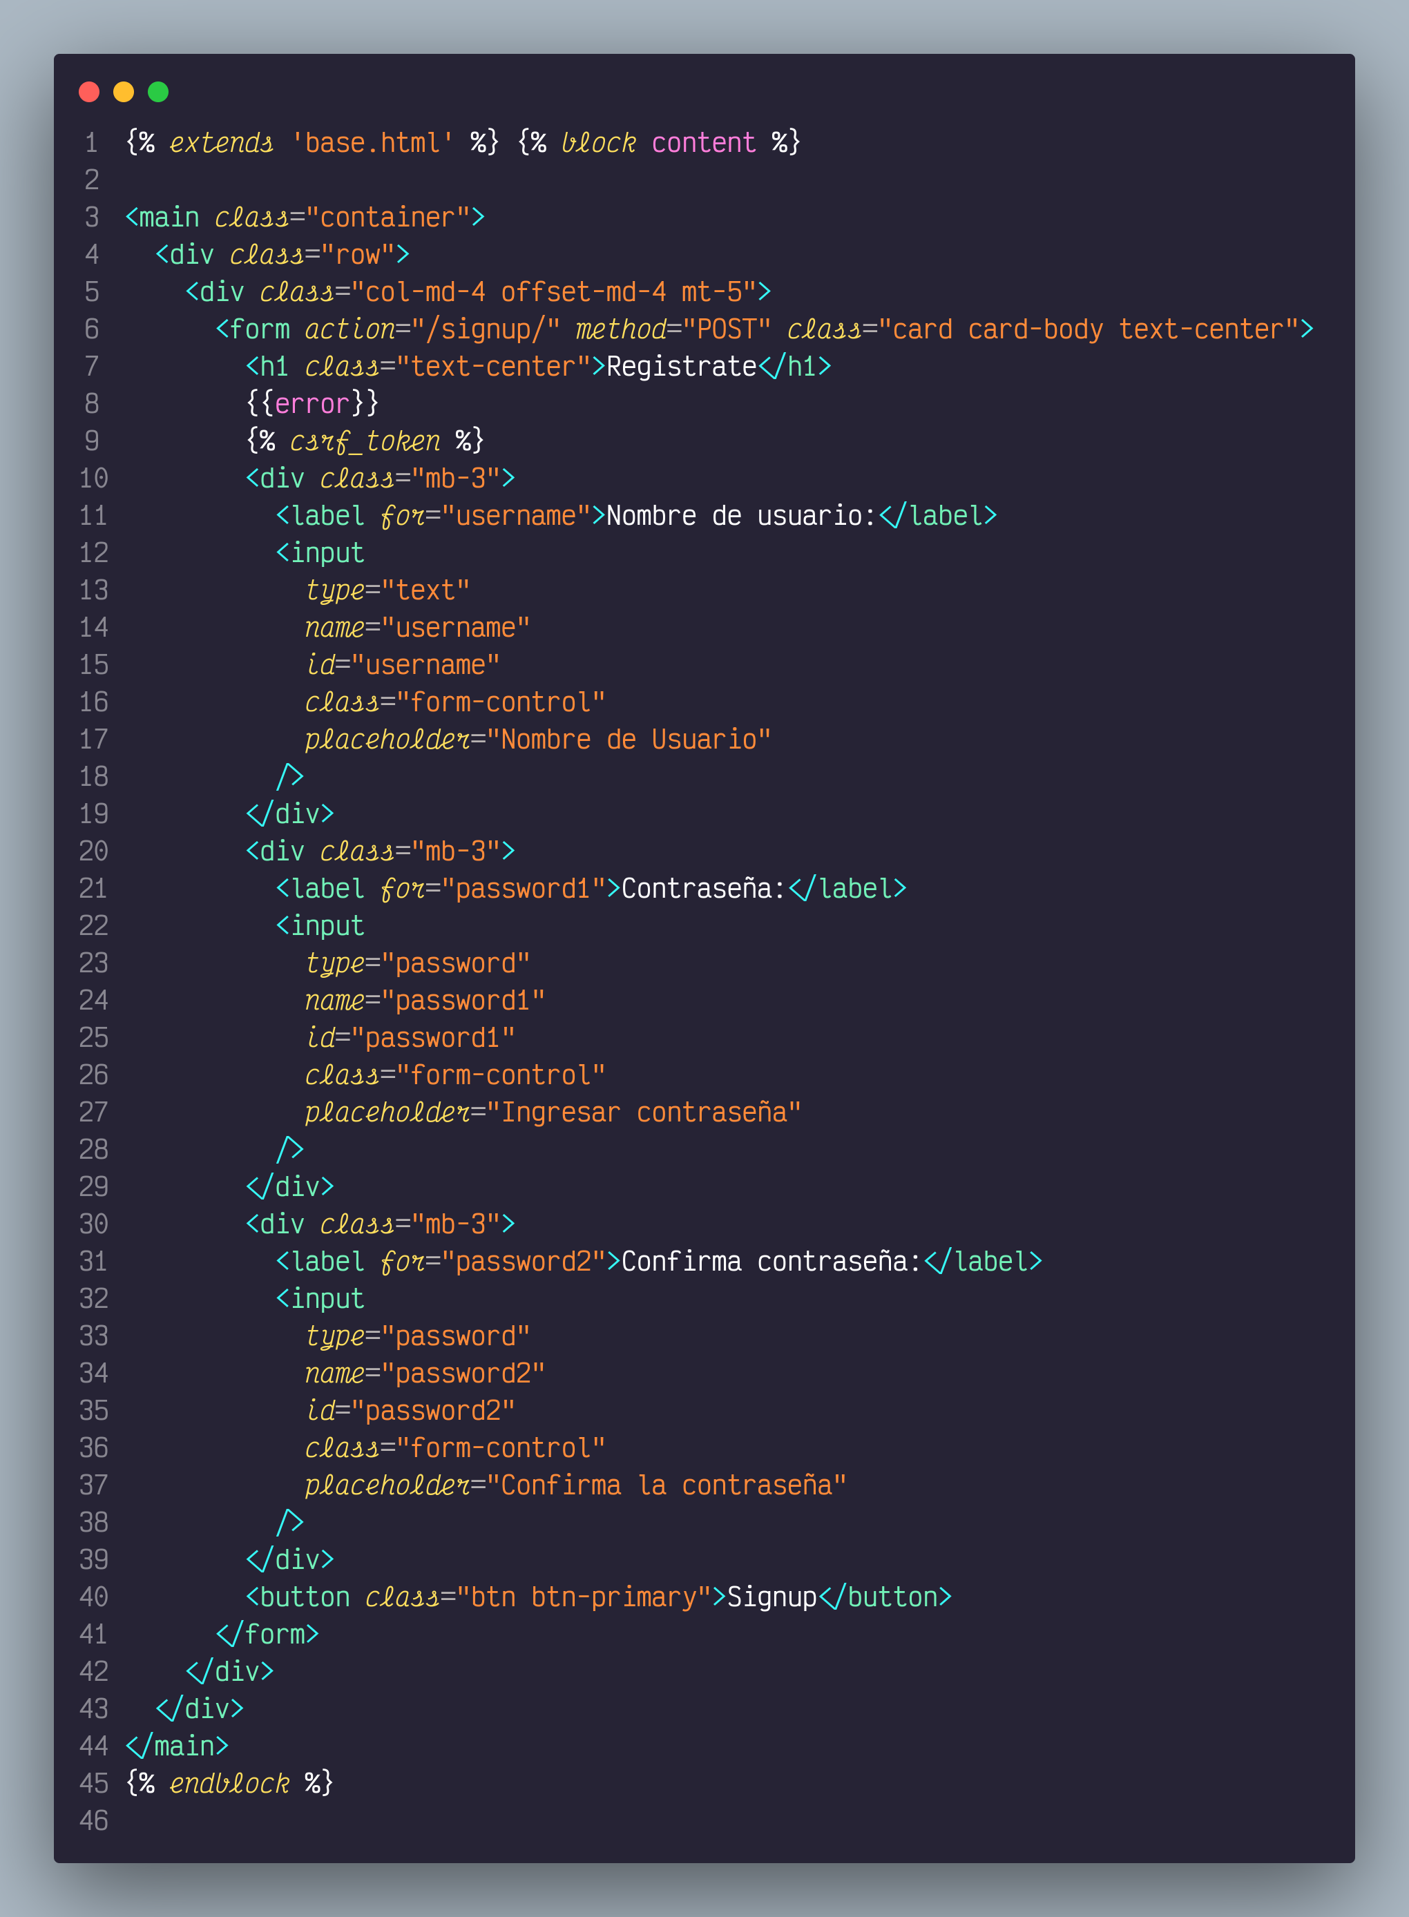

Crear tarea/create_task.html

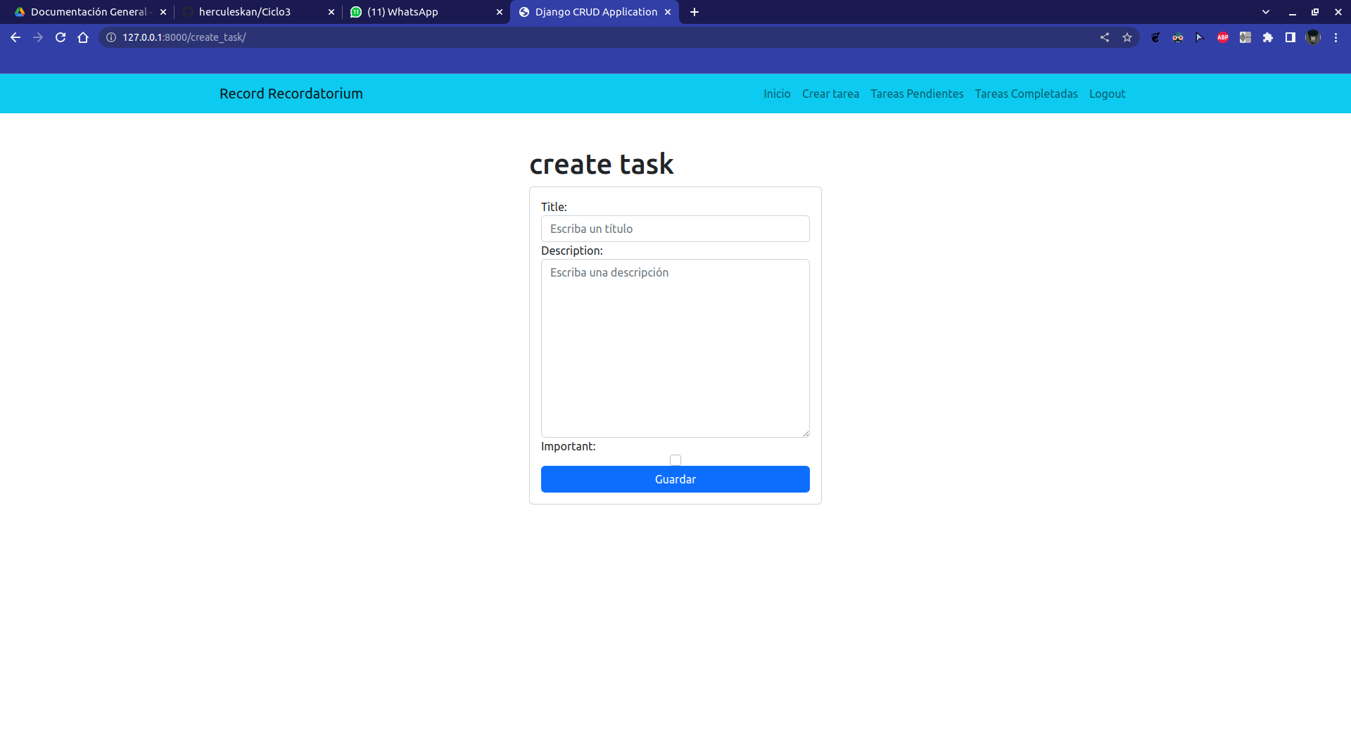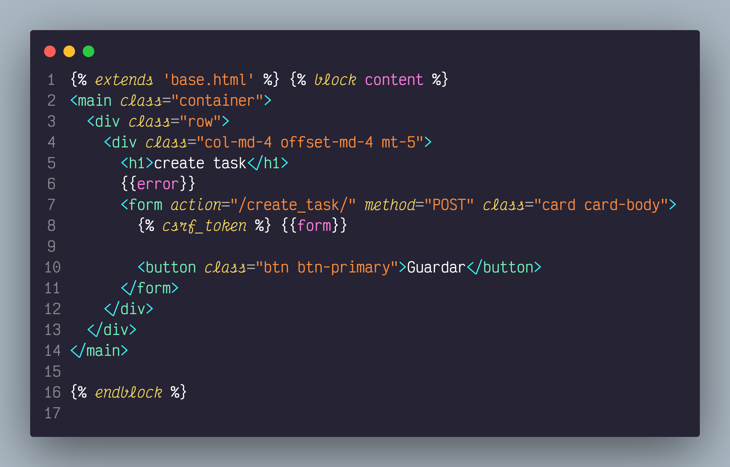

detalle de tarea/task_detail.html

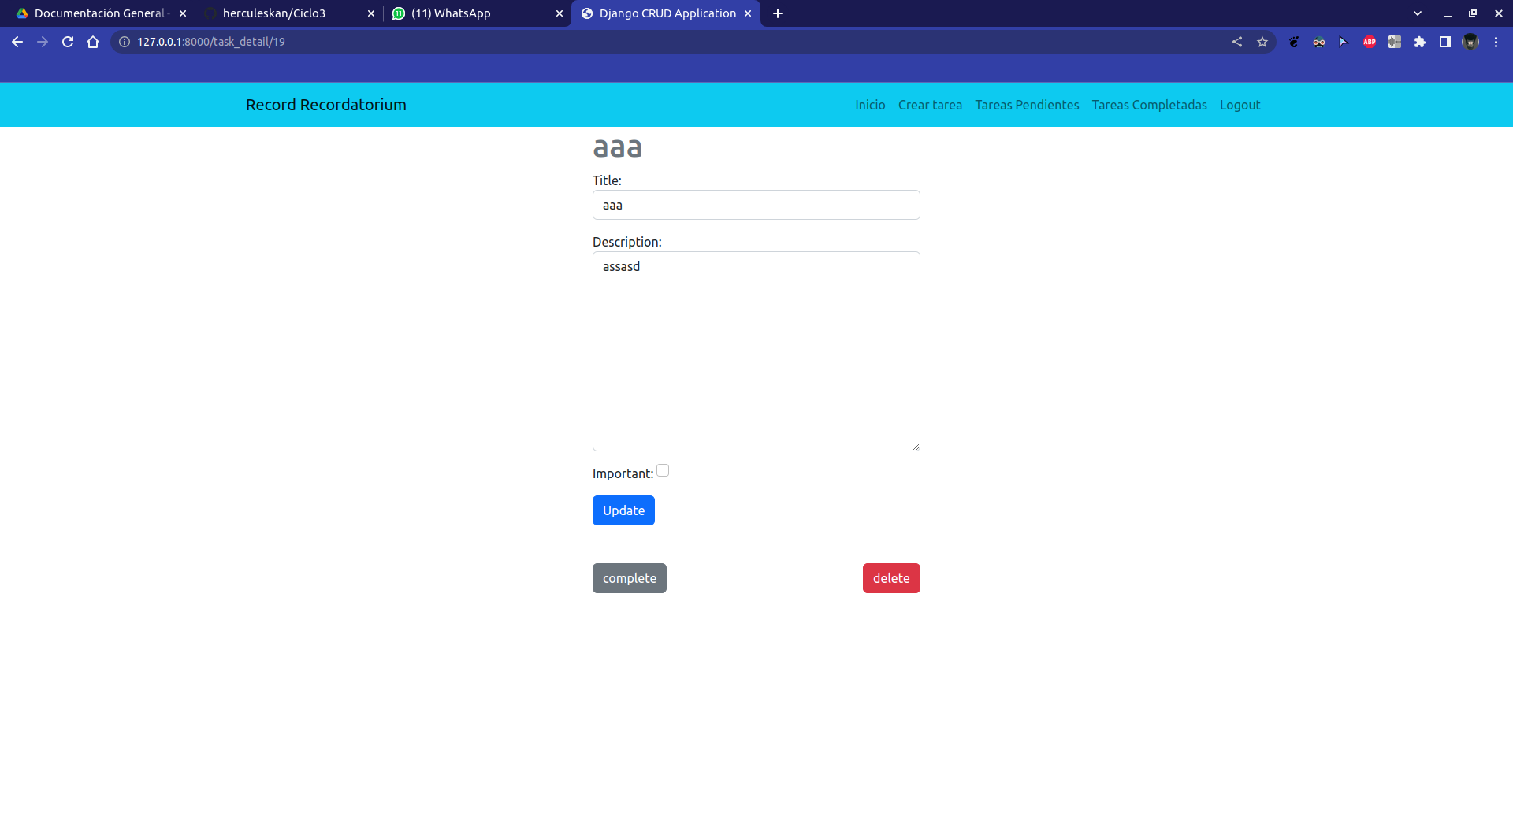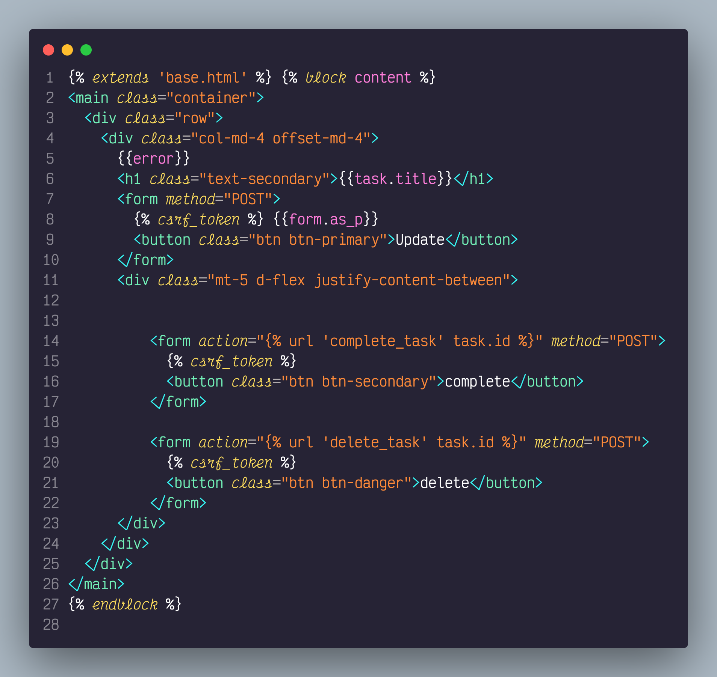

tareas/tasks.html

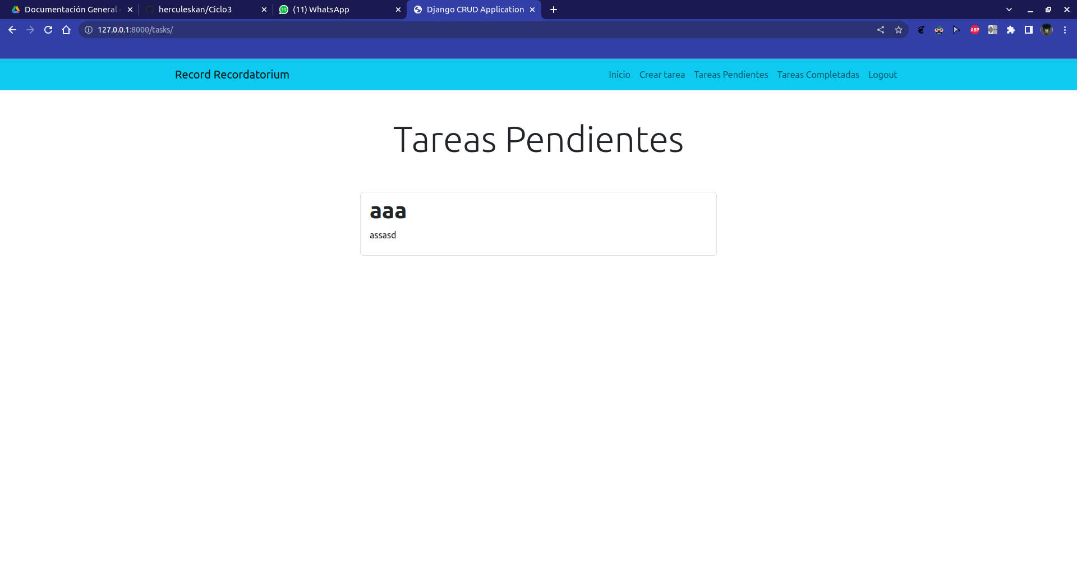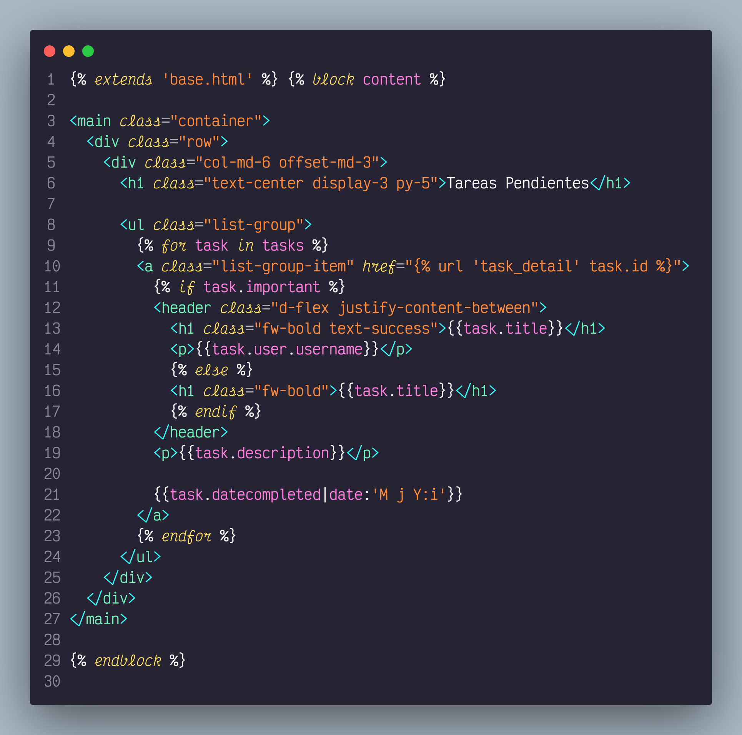

VISTA EN SERVIDOR:

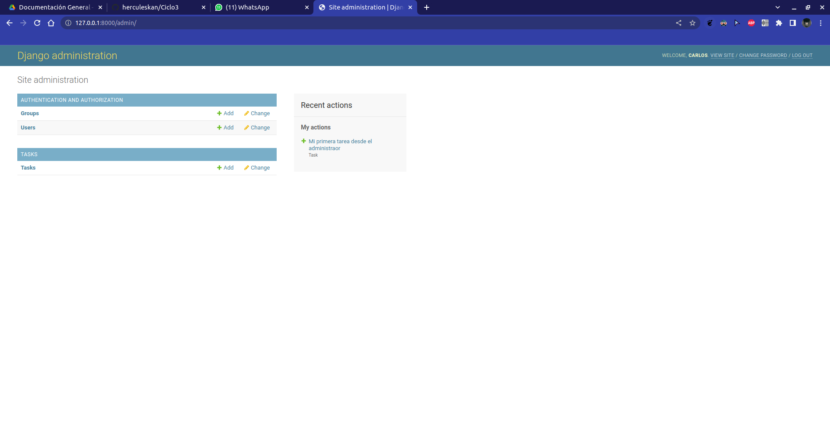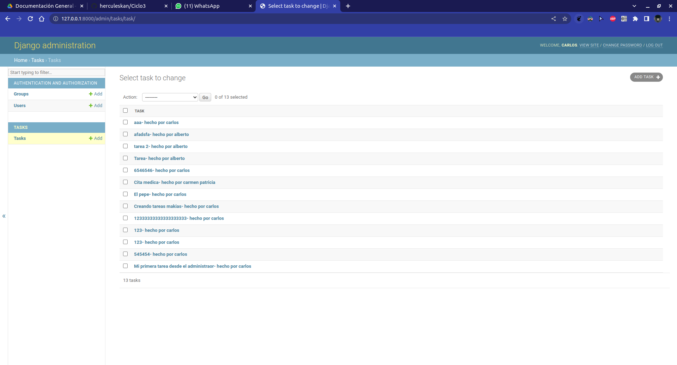

Pruebas unitarias:

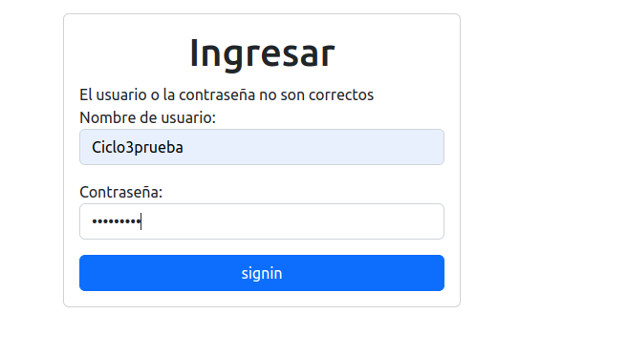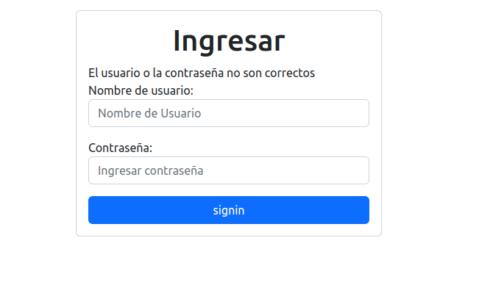

El usuario no puede entrar si no se ha registrado primero en el sign up.

La protección es tal que si se copia la dirección que se quiere ir, por ejemplo “tasks” te redireccionará al Signin porque necesitas primero ingresar con clave y contraseña para entrar:



Procedemos a registrarnos con el nick “ciclo 3 prueba”:

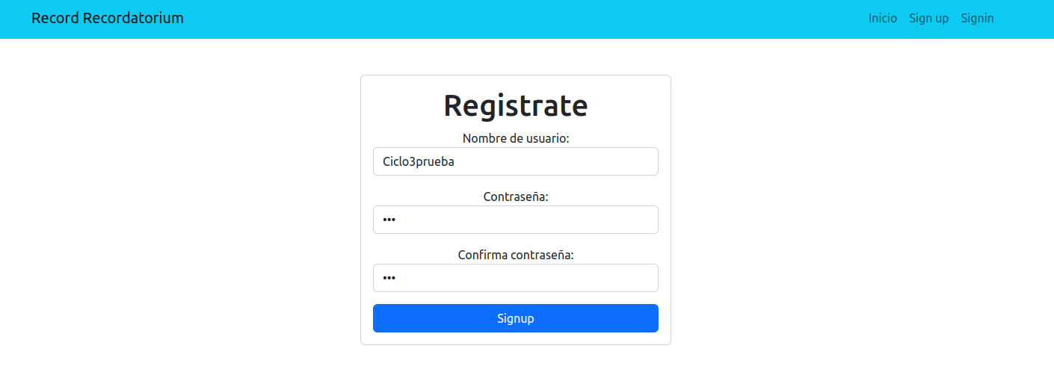

Prestar atención a las barras de navegación.

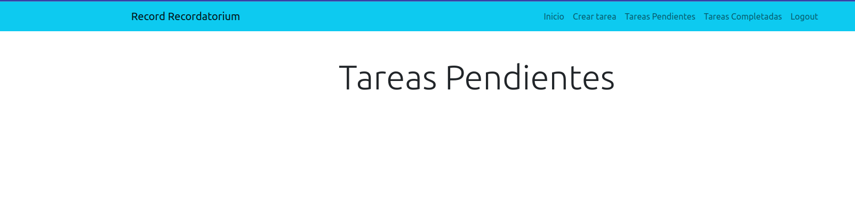

Una vez que el usuario ingresó, la navegación cambia a y se le agrega “crear tareas, tareas pendientes, tareas completadas y el logout

HISTORIAS DE USUARIO

|  |
| --- |
| ID: 1 USUARIO: CLIENTE |

|  |
| --- |
| NOMBRE DE HISTORIA: INTERFAZ INTUITIVA |

|  |  |
| --- | --- |
| PRIORIDAD: ALTA | Tiempo Estimado: 4 semanas |

|  |
| --- |
| Responsable: Carlos |

|  |
| --- |
| DESCRIPCIÓN: Como cliente, me gustaría una aplicación cuya función sirva para almacenar tareas, que se puedan actualizar y tener una barra de navegación con la cual pueda interactuar con las diferentes partes de la aplicación |

|  |
| --- |
| CRITERIO DE VALIDACIÓN:  Que el usuario se pueda registrar, y que al no registrarse: no pueda ingresar a la app completa, también que todos los elementos estén bien alineados y responsivos |

|  |
| --- |
| ID: 2 USUARIO: ADMINISTRADOR |
| NOMBRE DE HISTORIA: Backend |

|  |  |
| --- | --- |
| PRIORIDAD: ALTA | Tiempo estimdo: 4 semanas |

|  |
| --- |
| RESPONSABLE: CARLOS  El adminstrador debe tener un panel backend en el cuál pueda ver las tareas de todos los usuarios  CRITERIO DE VALIDACIÓN:  Que salga en el http :8000/admin |

|  |
| --- |
| ID: 3 USUARIO: TESTER |
| NOMBRE DE LA HISTORIA: TESTEAR |

|  |  |
| --- | --- |
| PRIORIDAD: MEDIA | TIEMPO ESTIMADO: 4 SEMANAS |

|  |
| --- |
| Responsable: CARLOS  El tester tiene que percatarse de que esté funcionando bien la entrada y que sea responsivo  CRITERIO DE VALIDACIÓN:  Que no haya errores en el ingreso |

|  |
| --- |
| ID: 4 USUARIO: CLIENTE |
| NOMBRE DE LA HISTORIA: NAVEGACIÓN |

|  |  |
| --- | --- |
| PRIORIDAD: MEDIA | TIEMPO ESTIMADO: 4 SEMANS |

|  |
| --- |
| RESPONSABLE: CARLOS  El cliente debe ser capaz de navegar con fluidez por toda la página usando la barra de navegación  CRITERIO DE VALIDACIÓN:  Que no haya errores a la hora de que el usuario navegue |

INFORME DE RETROSPECTIVA

1. **Cosas que han funcionado bien.**

La contrucción de toda al app tomó un día entero, a parte tuve que aprender django por dificultades de mi sistema operativo al instalar tomcat, por ese motivo no pude usar spring boot ya que las herramientas de Java no han ido muy bien con mi linux(soy nuevo en este sistema operativo) entonces decidí hacer las cosas un poco menos complejas

**2. Cuales hay que mejorar.**

La gestión del tiempo y embellecer un poco más el proyecto

**3. ¿Qué quiere probar y hacer en la siguiente iteración**

Me gustaría dedicarle más tiempo a la semana para ver y probar todo lo que se puede hacer en Python, me parece un lenguaje exquisito y con gran variedad, sin tantas limitaciones

**4. ¿Qué he aprendido?**

Python y django

**5. ¿Cuáles son los problemas que podrían impedirle progresar adecuadamente?**

Pues, la verdad, recientemete entré a la universidad y estoy gestionando mi tiempo entre universidad, mintic y trabajo. De todos modos nada me impide poder alcanzar mis sueños de ser un gran programador